Brouček pečuje o nemocného kamaráda

- Nastavování řádu a pravidel nenásilnou formou během her a společných chvilek
- Vnímat změny počasí , v přírodě
- Seznámit se základními znaky podzimu
- Kooperace ve skupince dětí
- Pojmenovat základní části oblečení a posloupnost při oblékání
- Procvičujeme paměť a soustředěnost
- Podporujeme utváření citových vazeb, empatie , sebevědomí a sebedůvěry
- Prevence onemocnění – ovoce a zeleniny, bylinky a jejich využití pro zdraví
- Sportovní aktivity a zdravotní cvičení
- Co jsou vitamíny a proč je potřebujeme ?
- A kde všude se mohou vyskytovat bacily a jak je důležitá správná hygiena

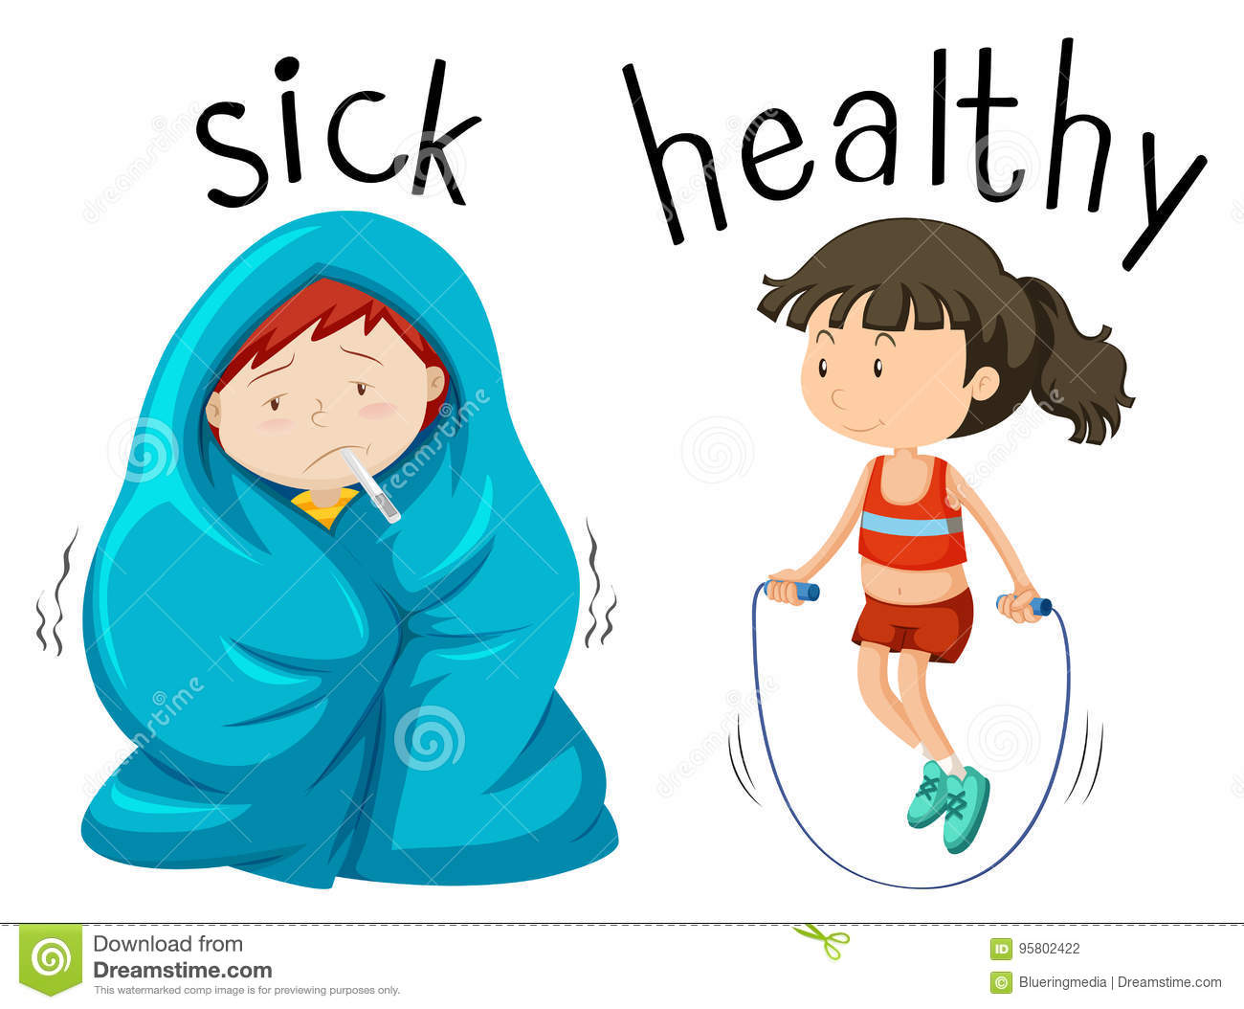
Tabulkový výtah týdenního plánu
 | činnost | poznámky
PONDĚLÍ | RČ: prohlížení knih a leporel na téma ovoce a zelenina,vitamíny a bacily, lidské tělo, námětové hry - Na lékaře – děti ošetřují sebe nebo nemocné panenky, volí si role – lékař, sestřička, pacient a v rolích střídají, dle svých vlastních zkušeností  Manipulační hry – navlékání korálků, modelování vitamínů či mozaiky- procvičování drobného svalstva ruky  KK: pozdravení kamarádů, uvítání nového týdne, seznámení dětí s tématem, pohádka O zlém bacilu a hodném vitamínu – motivace, diskuze na téma bacily a vitamíny a naše vlastní zkušenosti, kde víme, že vitamíny můžeme najít  PH: Na slepou bábu – vyzkoušet si hrou , jak je orientace obtížná bez použití zraku, jen za pomoci sluchu  HUD: děti se učí píseň Zdravé tělo – rozvoj paměti, hra na tělo, rytmizace  PV: hry na školní zahradě – seznamování s pravidly používání průlezek, houpaček, kolotoče apod.
ÚTERÝ | RČ: libovolné hry v koutcích herny, didaktické hry – co k čemu patří – předměty denní potřeby – k čemu se používá - třídění, stavby a třídění stavebnic – všímat si tvarů, barev (co je kulaté, hranaté apod.), hry s drobnými stavebnicemi, rozvíjení jemné motoriky – sestavování obrazců, podle barev, tvarů (hříbečkové mozaika, magnetická skládanka)  KK:“pozdravení kamarádů, uvítaní nového dne, kalendář přírody – dny v týdnu, počasí, barvičky, opakování značek formou pexesa- poznat a rozlišit svou značku  LOGOCHVILKA: hláska C – kam se ztratil vitamín C – motivační poslech, dechové cvičení, artikulační cvičení, rozvoj slovní zásoby , automatizace hlásky, grafomotorické cvičení  PH: PODEJ RYCHLE VITAMÍN – podávání míče nad hlavou v družstvech - obměny – míč se posílá pod nohami  PV: procházka do okolí mš – poznávání a pojmenování změn v přírodě
STŘEDA | RČ: hry v koutcích aktivit, stavby ze stavebnic, můj kamarád – sestavování těla nebo obkládání z plastových víček na ploše – EVVO, hry s Montessori prvky, logico primo, vláčky a vláčkodráha, hry s molitanovými kostkami,  KK: přivítání nového dne, uvítání kamarádů, opakování jmen kamarádů – balonková hra – posílání balonku s říkankou, Jak vypadá Nemoc a co způsobuje: - co znamená byt nemocný, co se s námi děje?  VVČ: Malujeme bacila – práce s barevnou skvrnou, vytvořenou obtiskem v přeloženém papíře – výsledný tvar obtáhneme tuší a dotvoříme detaily – nohy , ruce , oči apod.  HUD: opakování písní – Barevná školka, barevná písnička, podzimní písnička, zdravé tělo – rytmizace na Orffovy nástroje nebo hra na tělo  PV: Procházka do okolí mš – sběr podzimních plodů a hry s nimi | Balonek se kutálí, kutáli se do dáli, kutululu, kdopak seš? Jak se asi jmenujes?
ČTVRTEK | RČ: volné hry u stolečků, libovolné hry v koutcích herny, skládání puzzlí a stavebnic, trojice obrázků – sestavení posloupnosti jednoduchého děje - kartičky s různými dějovými situacemi, hry v kuchyňce – vaříme zdravě, s kočárky a na rodinu  KK: pozdravení kamarádů a přivítání nového dne, kalendář přírody – počasí, dny v týdnu, roční období, měsíce, barvičky. Báseň – Lékař  TVČ: Motivační průpravné cvičení s nemocným plyšákem - zdravotní cviky, protažení celého těla – procvičování a upevňování poloh těla – prostorové pojmy – před, za , nahoře, dole, vlevo, vpravo) a pojmenovat části těla - hlava, ruce, nohy, kolena, ramena , lokty apod.) – za pomoci říkanek , Taneční aktivity s Míšou Růžičkovou - Sloník toník, Hlava ramena, Jedeme na výlet,zoo  PV: Vycházka do okolí MŠ – poznáváme a pozorujeme okolí MŠ – Přírod, budovy, silnice , apod -chůze v útvaru, pravidla pohybu na veřejných komunikacích
PÁTEK | RČ:volné hry v koutcích herny, libovolné kreslení u stolečku, stavebnice a dětské knížky, relaxační hry v pelíšku, hry na lékaře a na rodinu – nácvik běžných životních situací, hry s autíčky a svítící autodráhou  KK: shrnutí poznatků z celého týdne, zhodnocení týdne dětmi i učitelkou – rozvoj zdravého sebevědomí, zopakování činností, které během týdne proběhly  Jak to asi vypadá , když tě nemoc ovládá? – hra na pocity – jak se pocity projevují na jejich výrazu v obličeji, jak to asi vypadá když je někdo – smutný, uplakaný, veselý, ukřičený, hněvá se apod.  TVČ: Cvičení s padákem –na jablka – s míčky, vítr a vichr a počasí, hry s barvami  PV: Hraju si tak, aby mě to nebolelo – připomínat pravidla bezpečnosti při hrách i procházkách

Komunitní kruhy a motivace dětí

Otázky k tématu:
- Co musíme dělat abychom byli zdraví?
- Co je to bacil?
- Jak se může do těla dostat?
- Jak se můžeme chránit před nemocemi?
- Co jsou vitamíny?
- V čem je můžeme do těla doplňovat ?V jakých potravinách?
- Co se stane když někdo nebude jíst ovoce a zeleninu?
- Kdo pomůže pacientovi, aby se uzdravil?
- Můžeme brát léky, které nám nedá pan doktor?
- Kdo z vás už byl nemocný?
- Co to znamená být nemocný?Co se s námi děje?
- Zná někdo telefonní číslo na zachranáře?

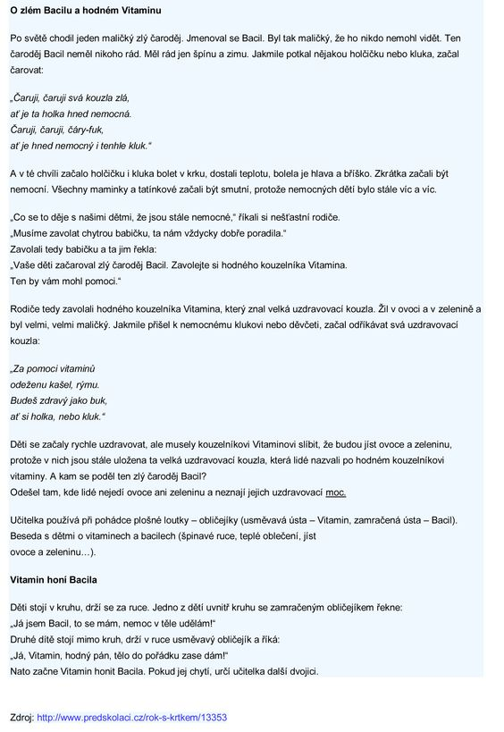

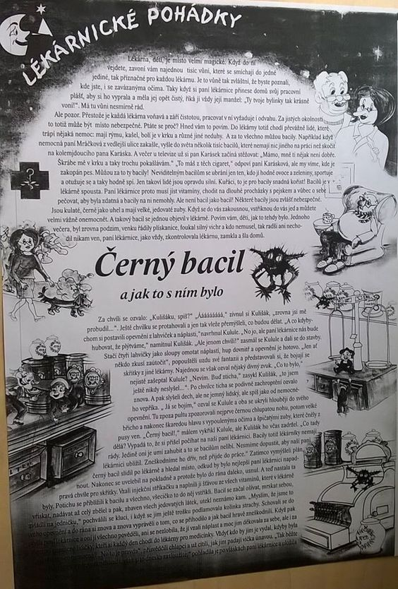
Pohybové aktivity a hry

Motivační improvizační cvičení s nemocným plyšákem – zdravotní cviky s plyšáky, protažení celého těla ( procvičování a upevňování poloh těla – před, za, nahoře, dole, vpravo apod.), pojmenovat procvičované části těla (hlava, ruce, nohy, kolena, ramena, lokty apod.)

Kdo má ruce tleskat musí, kdo neumí ať to zkusí ….tlesky, tlesky, tlesk - tleskáme,
Kdo má nohy dupat musí, kdo neumí ať to zkusí …. Dupy, dupy, dup – dupáme
Kdo má hlavu kývat musí, kdo neumí ať to zkusí …kývy, kývy, kýv – držíme se za hlavu a kýveme do stran,
Kdo má zadek vrtět musí, kdo neumí ať to zkusí …vrty, vrty, vrt – držíme se za boky a vrtíme zadečkem .

Na špičky a na paty
Na špičky a na paty , houpeme se já a ty.
Tahle chůze podivná, procvičí nám chodidla.
Paty, paty, špičky, špičky, procvičíme i prstíčky.

Co umí ruce a co nohy
Jestlipak to noha zvládne? (ve stoje střídavě máváme jednou šlapkou a pak druhou)
Kroužek ruka umí lehce (kroužíme dlaněmi)
noha zahanbit se nechce (ve stoje zkoušíme kroužky jednou i druhou nohou).

Na slepou bábu – vyzkoušet si hrou , jak je orientace obtížná bez použití zraku, za pomoci sluchu

Podej rychle vitamin - podávání míče nad hlavou ve družstvech. Děti jsou rozděleny do dvou či více družstev. Dtojí v řadách za sebou. První dítě v řadě má míč. Na znamení se snaží děti vo nejrychleji předat míč nad hlavou poslednímu kamarádovi. Poslední dítě, ke kterému přijde míč s ním běží na začátek řady a opět ho posílá dozadu. Vyhrává to družstvo , ve kterém nejrychleji vystřídají všechny děti. Obměna hry míč se posílá pod nohami.

Na záchranáře – Děti se rozdělí do kruhů – garáží rozdělí na požárníky, sanitky, policisty. Drží v rukou kroužek (volant) a stále sledují učitelku, která střídavě zvedá a schovává cedule s čísly 150,155,158. Děti se zrakem a pohotově reagují na změny optických, číselných signálů a podle toho vybíhají ze svých garáží.

Cvičení s padákem – hry s padákem, určování barviček, hra s míčkem, náznak rychlosti v počasí, relaxační a dechové cvičení

Výtvarné a pracovní činnosti
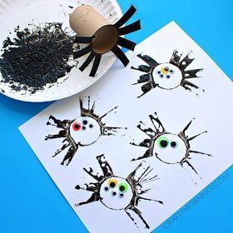
Bacily
Rulička toaletního papíru
Barevné papíry
Lepidlo
Barvy
Lepící oči

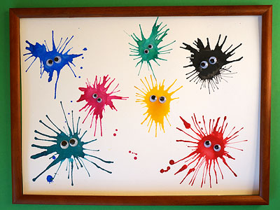
Foukané bacily
Temperové barvy
Brčka
Čtvrtky
Lepící oči

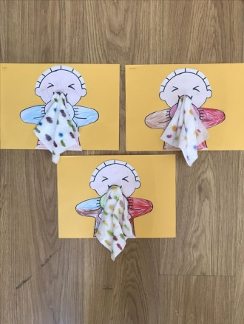

Rýma
Nůžky
Lepidlo
Čtvrtky
Kapesníček

Zásobníček říkadel, básniček a písniček

S pohybem
Na špičky a na paty
Na špičky a na paty , houpeme se já a ty.
Tahle chůze podivná, procvičí nám chodidla.
Paty, paty , špičky, špičky, procvičíme i prstíčky.

Co umí ruce a co nohy
Rukou mávat - to je snadné (máváme rukou)
Jestlipak to noha zvládne? (ve stoje střídavě máváme jednou šlapkou a pak druhou)
Kroužek ruka umí lehce (kroužíme dlaněmi)
Noha zahanbit se nechce ( ve stoje zkoušíme kroužky jednou i druhou nohou).

Lékař
Od rána až do noci , lékař léčí nemoci.
Horečka či nemoc jiná – na všechno je medicína.
Vyrážka či silný kašel? Na to všechno by lék našel.

Ovoce a zelenina
Ovoce a zelenina,
To je zdraví , to je síla.
Kdo jí mrkve, ředkvičky,
Bude zdraví celičký.
Když máš málo vitamínů,
Jez ovoce, zeleninu.
Bacily snadno přemohou,
Nemoci na tebe nemohou.
Citrón je kyselý, mrkve je sladká,
Kiwi je chlupaté, jablka hladká.
Pětkrát denně malou porci
A budou z nás zdraví borci.

.
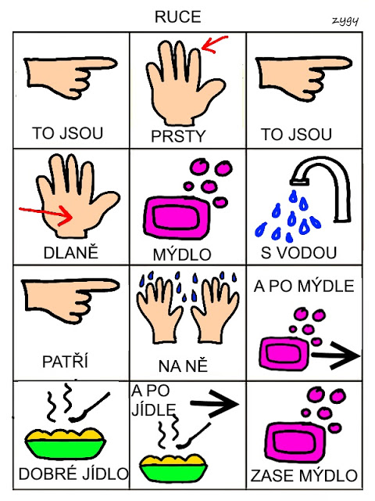

Hudební činnosti

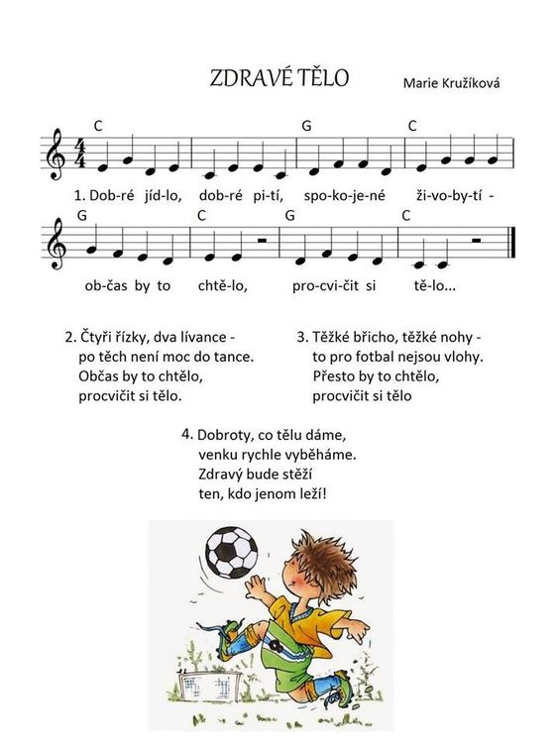

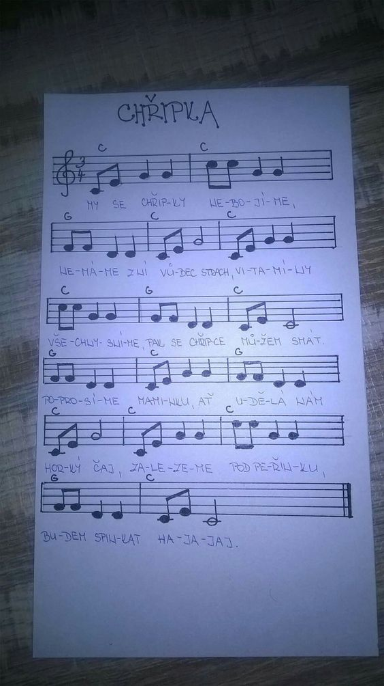

Logopedické chvilky
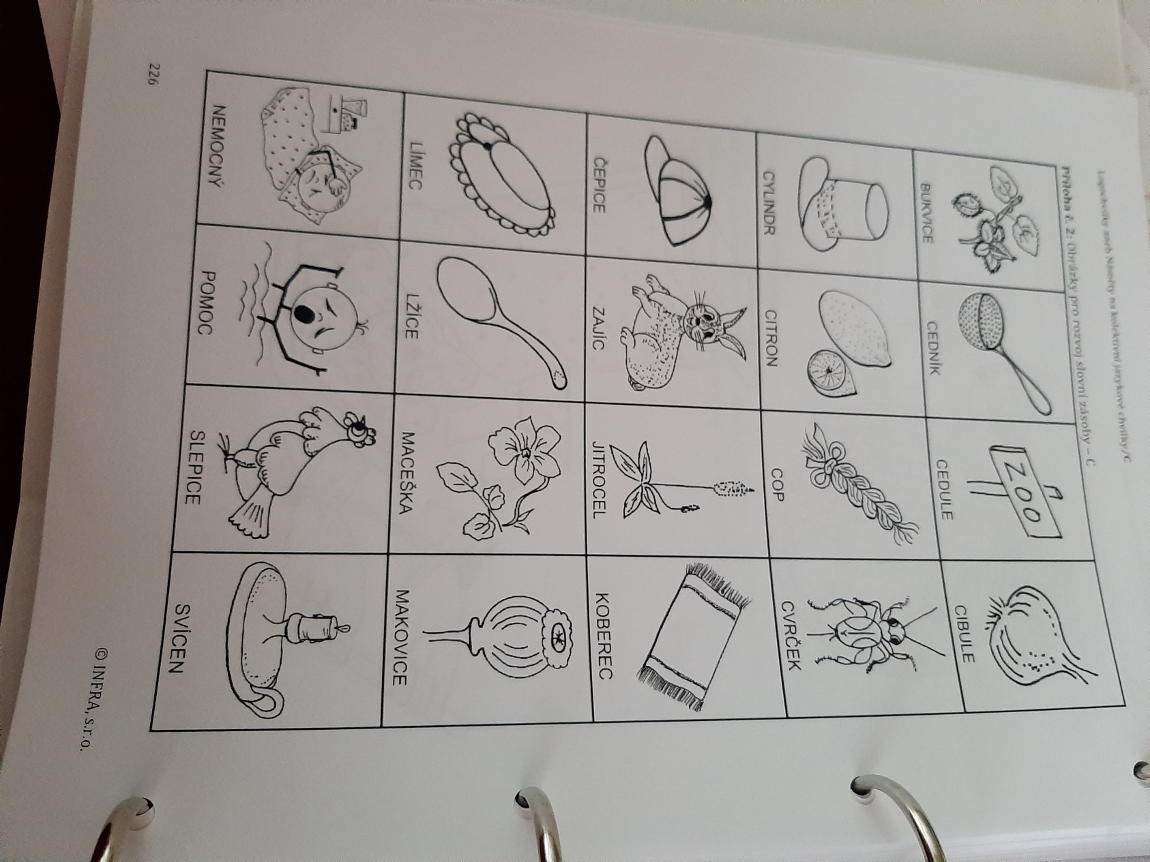

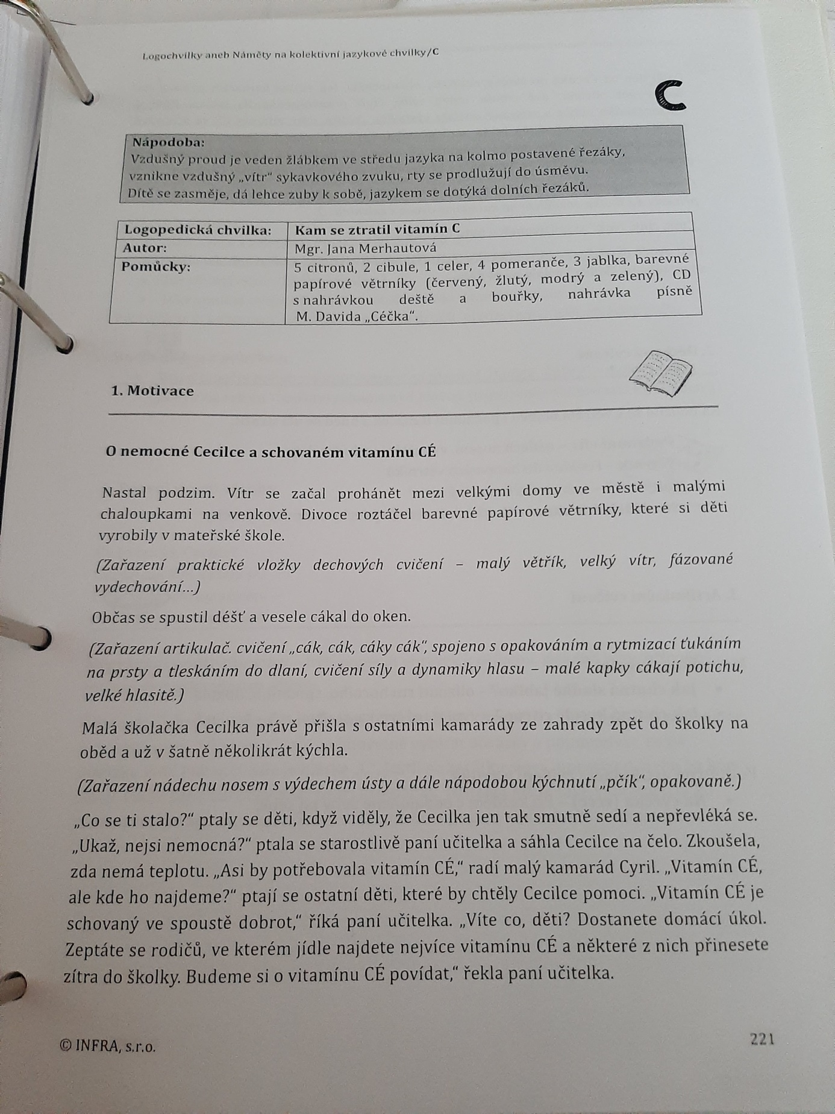

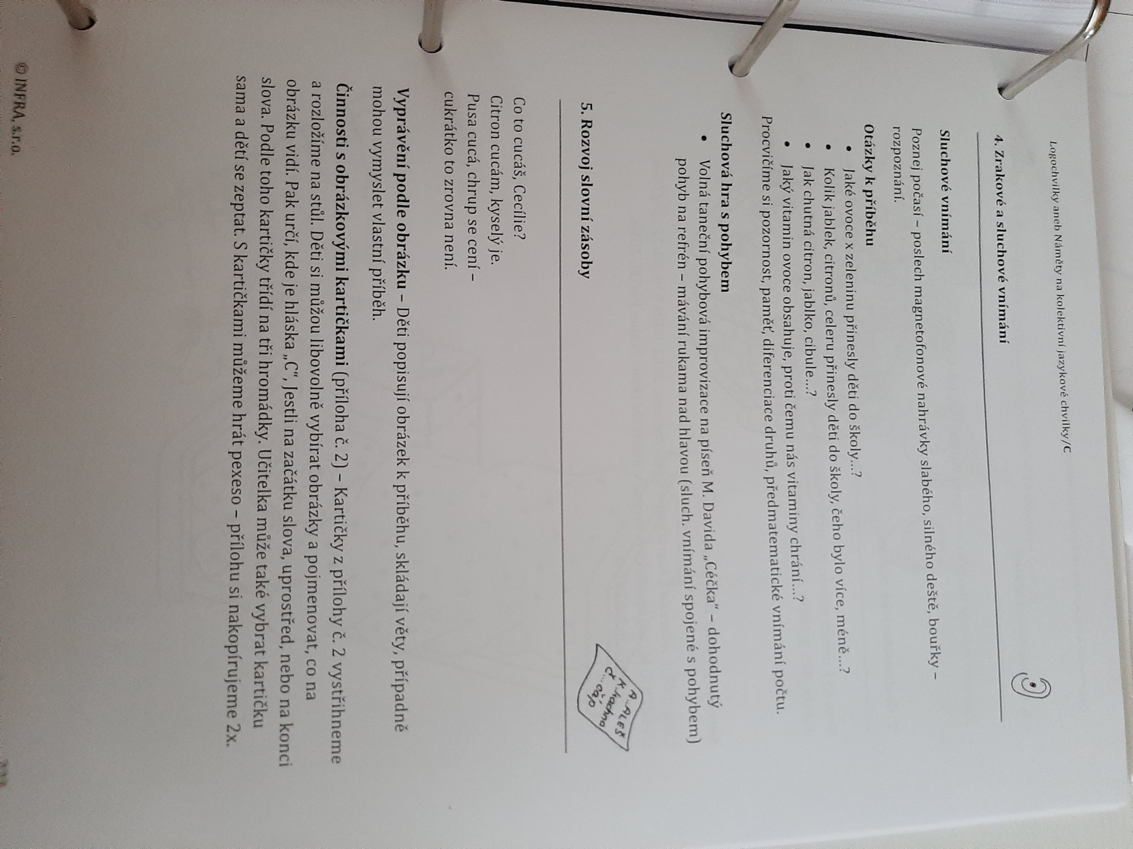

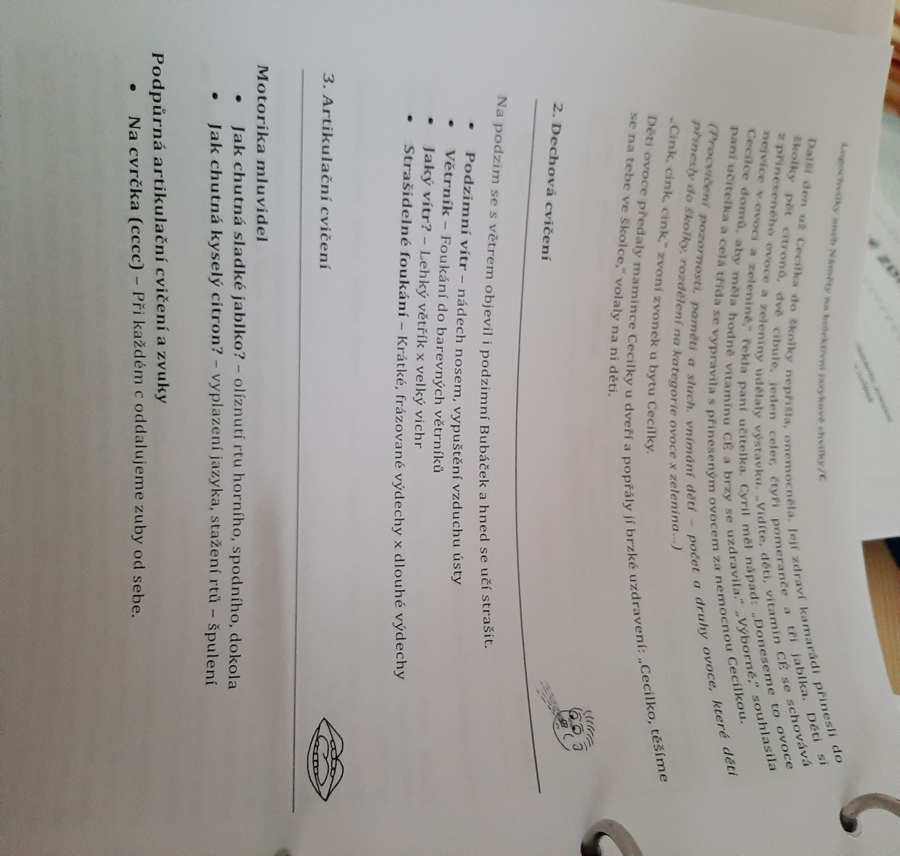

Grafomotorika
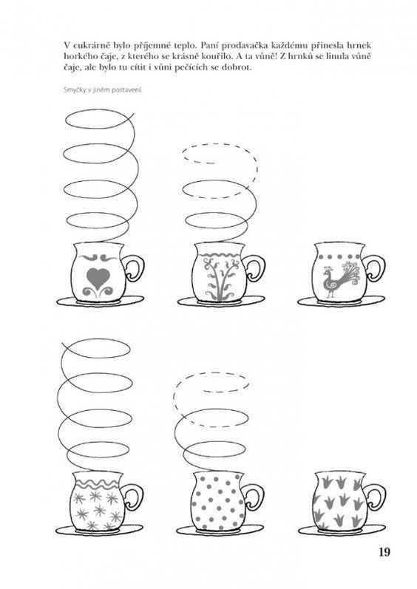

Omalovánka